**Documentação do site**

Desenvolvido por Ângela Magalhães e Lucas Santos. Setembro de 2020.

* **Fontes**

Para esta primeira versão do site, foram utilizadas duas APIs, ambas construídas a partir dos boletins diários das secretarias estaduais de saúde dos 27 estados brasileiros. As APIs não têm relação entre si, o que pode causar algumas divergências nos dados.

A primeira API utilizada, é a mesma que o site <https://covid.saude.gov.br/> utiliza, esta API foi encontrada rastreando as próprias requisições que este site faz de forma escondida. Não foi encontrada nenhuma documentação dela, restando a utilização apenas das mesmas requisições que o site faz e estudando seus retornos. Com essa API foi resgatado os dois links das duas planilhas gerais de cada município e estado, tanto o histórico desde o início da coleta dos dados quanto a planilha apenas dos dados apenas da última atualização. Também foram resgatados os 3 números do painel principal do site, número de casos confirmados, recuperados e óbitos confirmados.

A segunda API que foi utilizada, possui uma documentação bem completa e é mantida pela equipe de colaboradores do Brasil.IO estando disponibilizada em <https://brasil.io/covid19/>. Esta API é utilizada para realizar as buscas filtradas e retornar na tabela principal do site para visualização e download.

* **Funcionamento**

Abaixo serão listadas as funcionalidades do site:

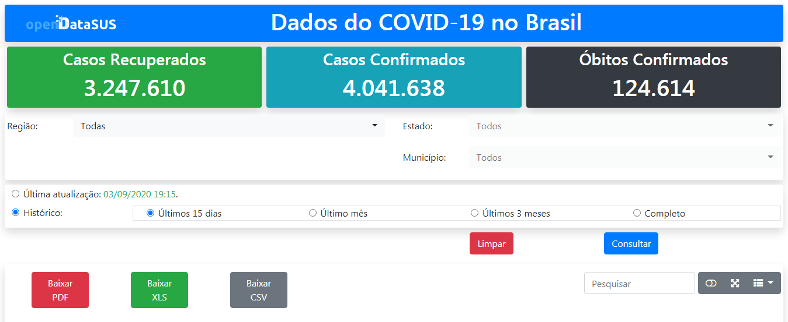

**14**

**13**

**11**

**10**

**12**

**6**

**9**

**8**

**7**

**5**

**4**

**3**

**2**

**1**

1. Dados gerais atualizados do COVID-19 no Brasil.
2. Filtragem por Região do país.
3. Filtragem por Estado da Região especificada.
4. Filtragem por Município do Estado especificado.
5. Filtragem para pegar apenas os dados mais atualizados.
6. Filtragem para pegar os dados dos últimos 15 dias.
7. Filtragem para pegar os dados dos últimos 30 dias.
8. Filtragem para pegar os dados dos últimos 90 dias.
9. Filtragem para pegar todos os dados disponíveis.
10. Botão para limpar os campos de filtragem.
11. Botão para consultar a partir dos filtros passados.
12. Botões de exportação e download dos dados da tabela para os arquivos: PDF, XLSX e CSV.
13. Campo de pesquisa interna na tabela
14. Botões de customização da tabela: Muda visualização da tabela, abre a tabela em tela cheia, seleção de colunas específicas.

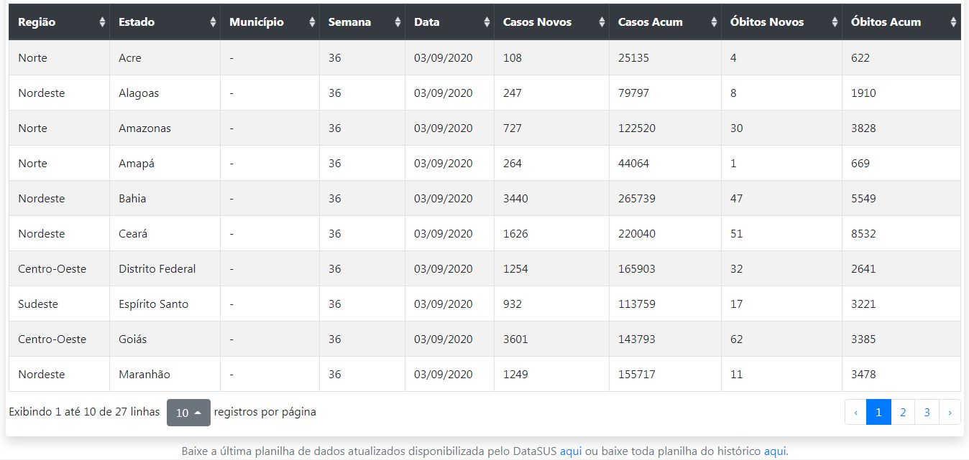

**18**

**17**

**16**

**15**

1. Colunas da tabela, sendo possível ordená-las de forma crescente ou decrescente.
2. Seleção da quantidade de linhas visíveis por páginas da tabela.
3. Seleção da página da tabela.
4. Links para download das planilhas completas.